Практическое занятие 1
Анализ структурных характеристик сетей
Цель работы: анализ структурных характеристик реальной сети.
Содержание работы.
1. Загрузка файла содержащего данные о структуре сети в программу Gephi. Изучение информации об исследуемой сети.
2. Визуализация графа в программе Gephi.
3. Расчет мер важности вершин: по степени связности, по степени близости к другим вершинам, по степени посредничества между вершинами, по степени влиятельности, по эксцентриситету вершин.
4. Расчет глобальных характеристик графа: число компонентов связности, плотность графа, средняя степень связности вершин, диаметр графа, средний коэффициент кластеризации вершин и глобальный коэффициент кластеризации вершин, среднее расстояние между вершинами.
5. Экспорт данных о графе в программу Excel и оформление отчета.

Краткая теория и методические указания
1. Граф G = (V, E) состоит из двух множеств: множества элементов V, называемых вершинами, и множества элементов E, называемых ребрами/дугами. Сетью будем называть реальную исследуемую структуру, которая моделируется графом. Узлы сети моделируются в графах вершинами, а связи – ребрами или дугами.
2. Исполняемый файл программы с открытым кодом Gephi, предназначенной для визуализации и анализа графов, доступен по адресу https://gephi.org/users/download/.
Программа поддерживает множество форматов представления графов, в том числе форматы таких популярных программ для анализа сетей как Pajek, UCINET, GraphVis, GML и др.
3. Файл графа, в поддерживаемом программой Gephi формате, загружается через меню File→Open. Основные окна (смотри рис. 2.1), необходимые для анализа графа, можно открыть через меню Window:
– подменю Statistics используется для расчета структурных характеристик графа;
– подменю Graph используется для отображения графа;
– подменю Preview Settings используется для установки параметров отображения узлов и ребер;
– подменю Layout используется для выбора алгоритма визуализации.
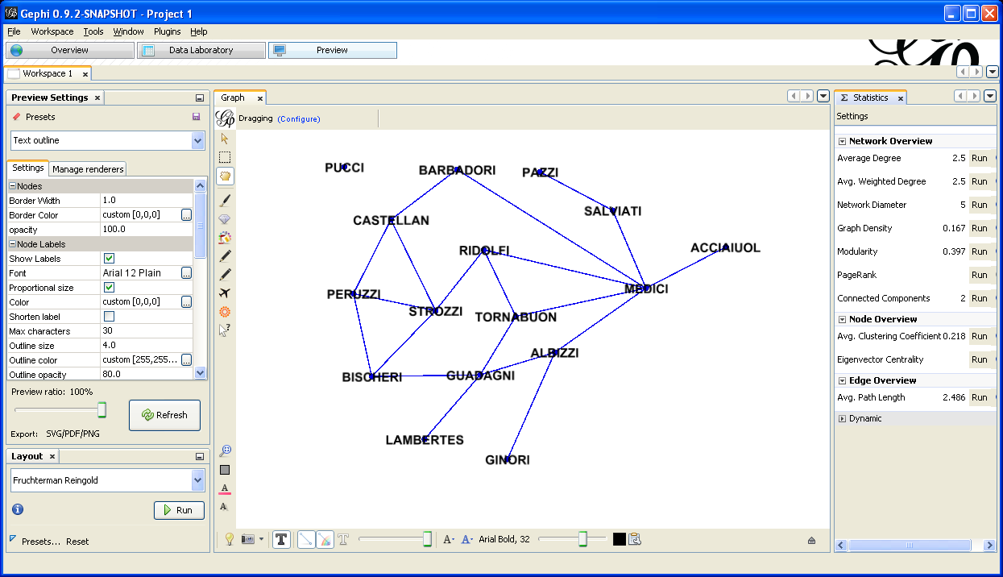
Рис. 2.1. Изображение графа, моделирующего сеть семейных кланов Флоренции в XIII-XIV вв. в программе Gephi
4. Для получения данных о структурных характеристиках вершин используется вкладка Data Laboratory, в которой в табличном виде можно получить данные о вершинах графа и экспортировать эти данные в формат .csv (рис. 2.2.).
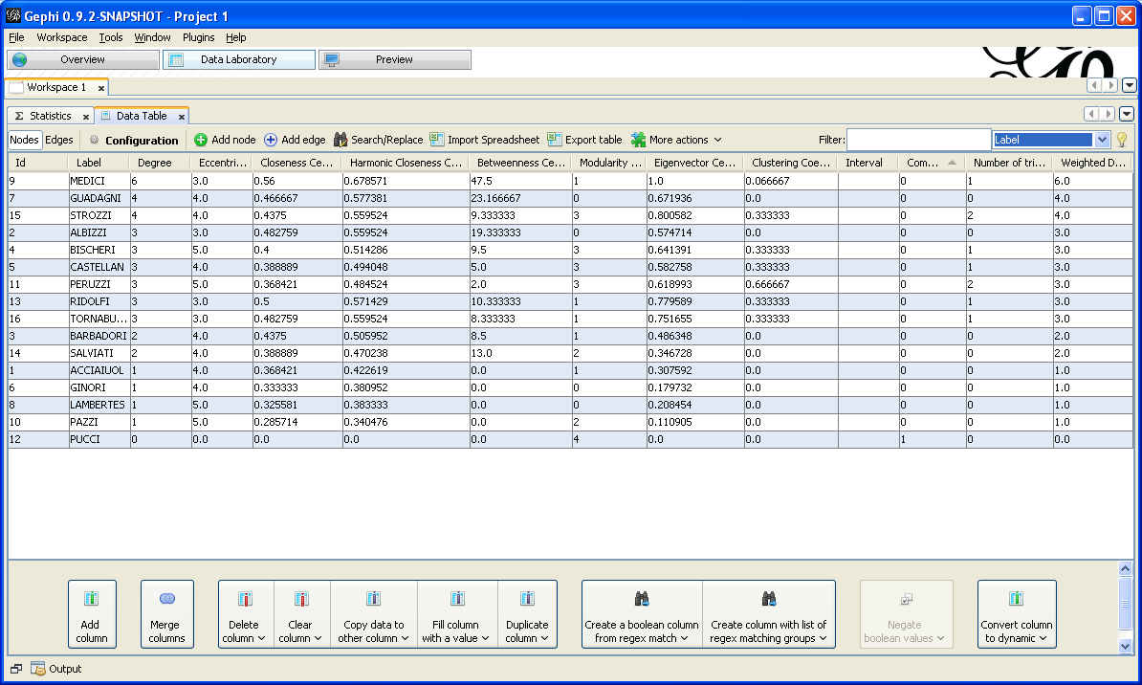
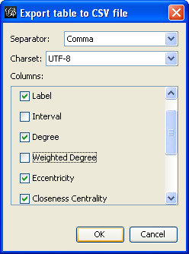
Рис. 2.2. Экспорт данных из программы Gephi в формат *.csv, который легко импортируется в формат Excel
5. Будем выделять следующие характеристики.
а) Степень связности (degree centrality) C_{D} – исторически первая и концептуально простая мера важности вершин. Эта мера определяется как количество deg(v) инцидентных данной вершине v ребер:
C_{D}(v)= deg(v). (2.1)
Если говорить о моделируемой графом сети, то степень связности вершины графа определяет меру активности соответствующего узла сети в создании связей.
б) Степень близости к другим вершинам (closeness centrality) C_{C}(v) – обратная величина суммы кратчайших путей d(v, w_{i}) от вершины v до других вершин w_{i}:
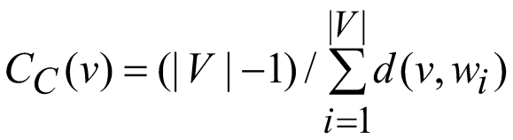, (2.2)
где |V| – число всех вершин графа.
Таким образом, чем более важной является вершина, тем меньше сумма кратчайших путей от нее до других вершин.
в) Степень посредничества (betweenness centrality) С_{B}(v) – характеристика вершины, показывающая, насколько часто данная вершина лежит на кратчайших путях между другими вершинами.
Степень посредничества С_{B}(v) вычисляется как
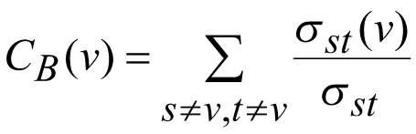, (2.3)
где σ_{st} – количество кратчайших путей из вершины s в вершину t, а σ_{st}(v) –количество этих путей, проходящих через вершину v.
Узел сети, моделируемый вершиной с высокой степенью посредничества, будет хорошо информирован при передаче информации при условии, что передача будет проходить по кратчайшим путям.
г) Влиятельность (eigenvector centrality) С_{E}(v) – рекурсивная мера важности вершины, основанная на важности соседних вершин. Чем более влиятельны вершины, с которыми связана данная вершина, тем больше влиятельность самой вершины:
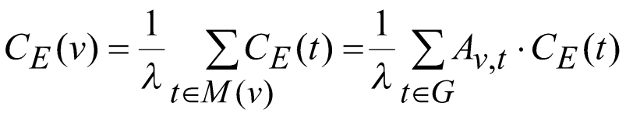, (2.4)
где M(v) – множество соседних вершине v вершин, λ – константа, A_{v,t} – элемент матрицы смежности (задается на основе связности вершин графа). Значения C_{E}(v) можно получить, решив уравнение Ax = λx, где A – матрица смежности, λ и x – соответственно, собственное значение и собственный вектор матрицы А. Значения элементов собственного вектора задают влиятельности соответствующих вершин.
д) Эксцентриситет С_{Extr}(v) – минимальный кратчайший путь от данной вершины v до максимально удаленной от нее вершины.
е) Коэффициент кластеризации С_{k}(v) вершины v – в простом графе характеризует вероятность того, что вершины, смежные данной вершине, являются смежными между собой. Если вершина v имеет deg(v) соседей с числом n связей между ними, то локальный коэффициент кластеризации этой вершины может быть рассчитан по формуле:
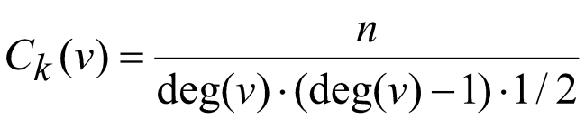. (2.5)
6. Глобальные характеристики графа задают интегральные показатели, характеризующие сеть в целом. Среди них выделим следующие.
а) Средняя степень связности – характеристика, определяющая среднее арифметическое локальной степени связности deg(v_{i}) вершины v_{i} по всем i = 1,|V| вершинам:
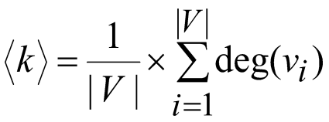. (2.6)
б) Плотность графа – это отношение числа |E| всех имеющихся ребер графа к максимально возможному количеству ребер в графе:
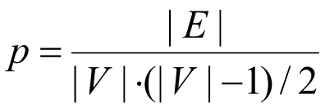. (2.7)
в) Среднее расстояние l между вершинами графа определяется как
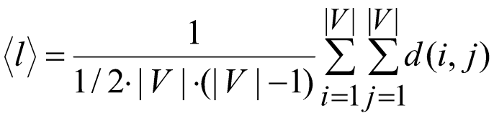, $l=\frac{1}{\frac{1}{2}×n×(n+1)}\sum_{i≥j}{}d_{ij}$(2.8)
где $d_{ij}$d(i, j) – кратчайшее расстояние от вершины i до вершины j, измеренное в числе ребер.
г) Диаметр графа – это максимальный из эксцентриситетов вершин графа. Для моделируемых графами сетей передачи данных этот показатель характеризует время отклика сети.
д) Средний коэффициент кластеризации является средним арифметическим коэффициентов кластеризации всех вершин C_{i} и может быть рассчитан по формуле:
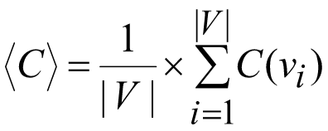, (2.9)
где С(v_{i}) – локальный коэффициент кластеризации вершины v_{i}, задает вероятность того, что две смежные для v_{i} вершины связаны между собой.
е) Глобальный коэффициент кластеризации 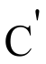 определяется как утроенное отношение утроенного числа 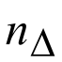 «треугольников» (см. рис 2.1) в графе к среднему числу 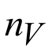 «вилок», т.е. путей длины 2:
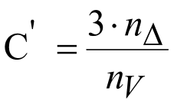 . (2.10)
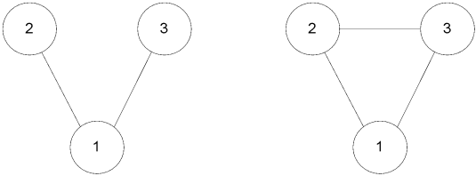
a) б)
Рис 2.1 – Возможные подграфы на трех связных вершинах: а) «вилка» и б) «треугольник»
Варианты заданий
У всех студентов сети должны быть уникальными. При получении задания преподаватель регистрирует их в журнале. Базы данных сетей можно найти по следующим электронным адресам:
1) сети в формате Pajek: http://vlado.fmf.uni-lj.si/pub/networks/data./;
2) база графов Марка Ньюмана: http://www-personal.umich.edu/~mejn/netdata/.
Форма отчета
Листы в формате MS Excel, которые оформляются с пояснениями (пример оформления фрагмента листа представлен на рис. 2.3), проект Gephi, содержащий результаты анализа.
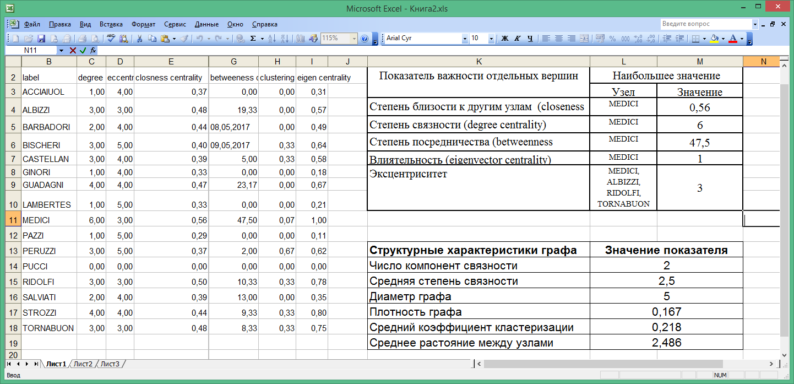
Рис. 2.3. Фрагмент листа таблицы к практическому занятию 1 (данные о сети семейных кланов Флоренции в XIII-XIV веке.)
Контрольные вопросы
1. Опишите исследуемую вами сеть. Какой узел является самым важным по влиятельности? Какой самый активный?
2. Создайте в Gephi простой неориентированный граф, содержащий 6-7 вершин и хотя бы один замкнутый путь. Рассчитайте в Gephi степень связности, степень близости, степень посредничества одного из узлов и проверьте расчеты вручную по формулам (2.1) – (2.3).
3. Используя созданный граф, найдите диаметр графа и плотность графа, а также найдите эти характеристики вручную.
4. Какой вероятностный смысл у глобального коэффициента кластеризации и среднего коэффициента кластеризации? Проверьте, корректно ли рассчитывает коэффициенты кластеризации Gephi.

Практическое занятие 2
Анализ сообществ в сети
Цель работы: анализ структуры сообществ сети в пакете igraph для среды R.
Содержание работы.
1. Подключение пакета igraph в среду R.
2. Загрузка файла, содержащего данные о структуре сети в среду R. Изучение информации об исследуемой сети.
3. Визуализация графа средствами пакета igraph (если размер графа не превышает 1000 вершин).
4. Расчет глобальных характеристик графа, а также структурных характеристик вершин с помощью методов пакета igraph.
5. Анализ сообществ в сети с помощью методов пакета igraph, оценка времени работы алгоритмов, модулярности решения, построение дендрограммы для оптимального по модулярности решения.

Краткая теория и методические указания
1. Загрузка пакета igraph в среду R осуществляется c помощью меню «Packages→LoadPackage…» (рис. 2.4). Однако, если в вашей среде R пакет igraph не установлен, то его нужно установить через меню «Packages→Install packages…».
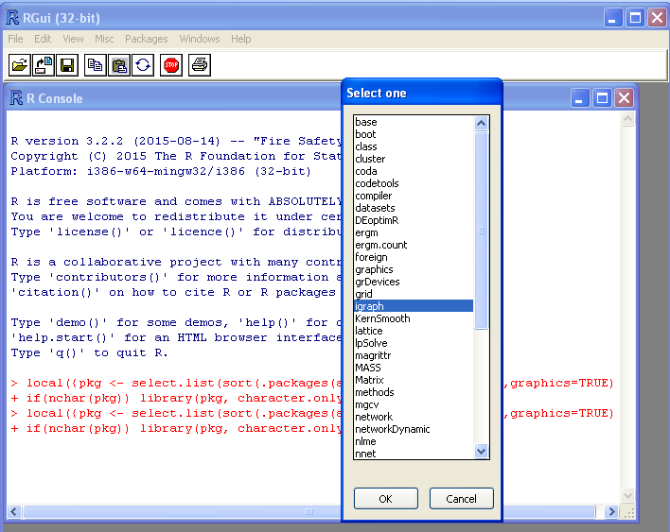
Рис. 2.4. Скриншот окна среды R в процессе подключения пакета igraph
2. Загрузка графа для расчета исследуемых характеристик вершин выполняется с помощью команд в среде R, представленных в приложении 3.
3. Для корректного расчета степени близости к другим вершинам (closeness centrality) и других характеристик необходимо удалить из графа все вершины, которые не входят в исследуемый компонент связности (исследуйте максимальный компонент связности).
4. На данный момент в библиотеке igraph разработаны и могут быть использованы следующие шесть алгоритмов выделения сообществ.
1) Алгоритм «walktrap.community», основанный на идее, что случайные блуждания оказываются «пойманными» в той части графа, внутри которого ребра плотнее, чем окружающие, то есть там, где находится сообщество [1].
2) Алгоритм «label.propagation.community» основан на процедуре «распространения ярлыков» [2] и не требует никаких входных данных, кроме списка ребер графа. Процедура «распространения ярлыков» напоминает процесс распространения инфекции и состоит в том, что первоначально каждая вершина графа имеет свой собственный «ярлык», затем начинается итеративный процесс и на каждой итерации часть вершин принимает «ярлыки» своих «соседей», а именно тот «ярлык», который более представлен среди соседей данной вершины.
3) Алгоритм «edge.betweenness.community». В этом алгоритме итеративно исключаются ребра с наибольшей степенью промежуточности, и после каждого исключенного ребра значения степени промежуточности пересчитываются [3].
4) Алгоритм «spinglass.community» использует модель «спинового стекла» и «имитации отжига» (spinglass model and simulated annealing). Авторы интерпретируют такие термины как «когезия и адгезия в рамках исследования сетей в качестве меры принадлежности вершин к одному и тому же или разным сообществам» [4].
5) Алгоритм «fastgreedy.community» (используется только для неориентированных графов), в основе которого лежит иерархическая агломеративная кластеризация редких иерархически организованных сетей.
6) Алгоритм «leading.eigenvector.community» . Основан на вычислении собственных значений и собственных векторов того, что авторы называют «матрицей модульности», которая является «характеристикой сети и сама по себе не зависима ни от каких разделений сети на сообщества» [3]. Для реализации данного метода «рассчитывается собственный вектор матрицы модульности для самого большого положительного собственного значения и потом разделения вершин на два сообщества, основанных на знаках соответствующих элементов в собственном векторе. Если все элементы в собственном векторе одного знака, то это означает, что сеть не имеет скрытой структуры сообществ» .
На рис. 2.5 приведен листинг, в котором для разбиения графа на сообщества используется алгоритм «fastgreedy.community». На рис. 2.6. приведен результат работы При этом граф отрисован с помощью алгоритма построения графов Фруктермана-Рейнголда (Fruchterman-Reingold), смотри рис.
marriage <-read.graph(file="C:\\florence.net", format="pajek")
ptm <- proc.time()
fc <- fastgreedy.community(marriage)
#fc <- fastgreedy.community(marriage)
#fc <- walktrap.community (marriage)
#fc <- label.propagation.community (marriage)
#fc <- edge.betweenness.community (marriage)
#fc <- leading.eigenvector.community (marriage)
pt<-proc.time()
pt-ptm
a=sizes(fc) # возвращает порядковый номер и размер сообществ
which.max(a) # вывод одного из них
modularity(marriage, fc$membership)
V(marriage)$color <- fc$membership+1 # изобразить граф
plot.igraph(marriage,vertex.label=V(marriage)$id,layout=layout.fruchterman.reingold, edge.arrow.size=0.5)
Рис. 2.5. Код для выделения, анализа и визуализация сообществ
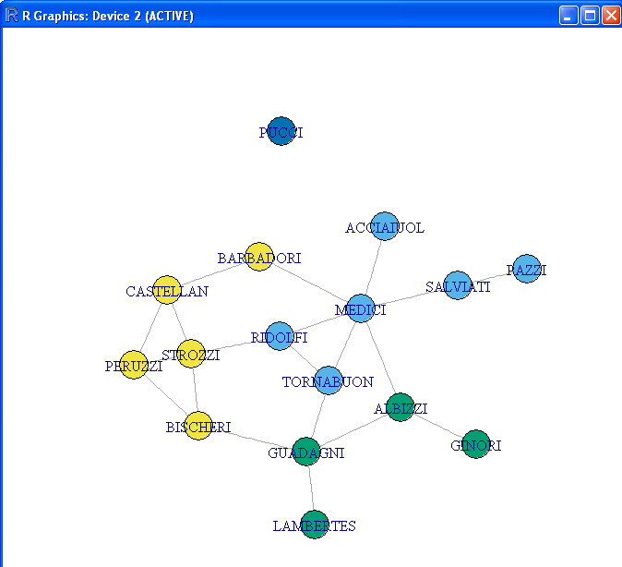
Рис. 2.6. Визуализация разбиения графа алгоритмом Фруктермана-Рейнголда
Форма отчета
Для защиты необходимо подготовить отчет, оформить его и передать на проверку в установленном порядке. В отчете необходимо объяснить результаты расчетов характеристик вершин графа и глобальных характеристик графа при анализе в программе Gephi и в среде R. Сделать вывод о качестве разбиений на сообщества при использовании различных алгоритмов. Данные рекомендуется хранить в формате MS Excel (рис. 2.7), которые оформляются с пояснениями.
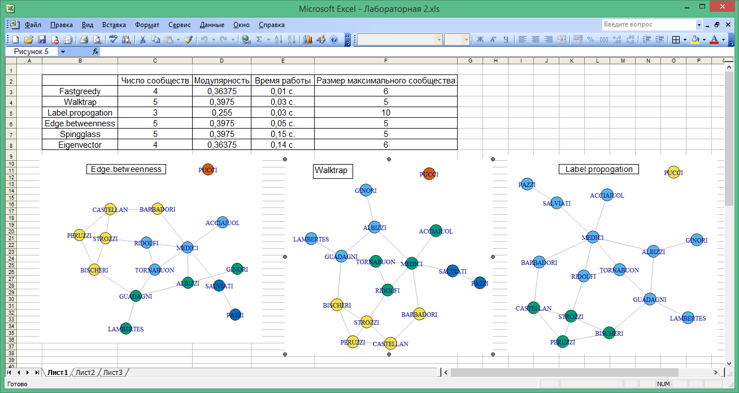
Рис. 2.7. Фрагмент листа таблицы к практическому занятию 2

Варианты заданий
Необходимо использовать ту же сеть, что и в практическом занятии 1.
Контрольные вопросы
- Создайте с использованием igraph простой неориентированный граф, содержащий 6 вершин и хотя бы один замкнутый путь. Разбейте граф на сообщества алгоритмом edge.betweenness.community и отобразите дендрограмму, проверьте расчеты вручную.
- Нарисуйте дендрограмму, если бы вы находили сообщества методом минимального сечения. Изменились ли бы результаты, если бы вы при этом использовали нормировку по числу вершин?
- Посчитайте плотность внутренних и внешних связей одного из сообществ и сравните с плотностью графа.

Практическое занятие 3
Моделирование процессов диффузии
Цель работы: Исследование модели диффузии (модель Басса) в системе AnyLogic при использовании агентного и системно-динамического подходов.
Содержание работы.
1. Изучение модели Басса, зависимости числа «принявших инновацию индивидуумов» N(t) от времени моделирования.
2. Загрузка и изучение системно-динамической модели Басса в системе AnyLogic. Изменение параметров моделирования в соответствии с выданным вариантом.
3. Загрузка и изучения анимированной агентной модели Басса в системе AnyLogic. Изменение параметров связей между агентами и согласование параметров моделирования с системно-динамическим подходом.
4. Сравнительный анализ исследуемых моделей. Оформление отчета.
Краткая теория и методические указания
1. Модель Басса описывает процесс распространения инновации. Изначально инновация никем не принята, и для того, чтобы ее начали использовать, она рекламируется (или должны работать другие внешние факторы – если это новый вид антибиотиков, то о нем должны появляться публикации в медицинских журналах). В итоге определенная доля p индивидуумов (инноваторы) приобретает инновацию под воздействием рекламы. Также с учетом коэффициента подражания q часть индивидуумов (имитаторы) принимают инновацию в результате влияния тех, кто ее уже принял инновацию (внутренние факторы – авторитет других индивидуумов).
Скорость принятия инновации равна
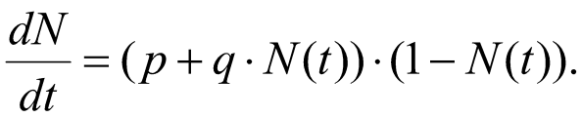
Доля продажи в момент времени может быть определены в виде:
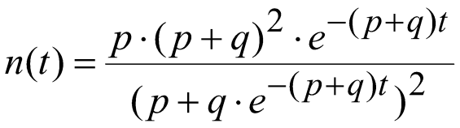. (2.11)
С использованием введенных обозначений для каждого момента времени t можно определить долю индивидуумов принявших инновацию с момента ее распространения, включая этот момент:
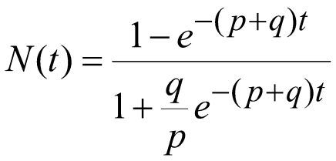. (2.12)
2. При описании потоковой диаграммы (системно-динамический подход) используются переменные, которые накапливают значения с течением времени. В системно-динамической модели BassModel (которую можно открыть в главном окне AnyLogic через меню Справка→Примеры моделей) численность индивидуумов принявших и не принявших инновацию моделируется накопителями AdoptersA и PotentialAdoptersP, соответственно, а процесс приобретения продукта – потоком AdoptionRateAR (рис.2.8). Накопители обозначаются прямоугольниками, поток – вентилем, а динамические переменные – кружками. Стрелки обозначают причинно-следственные зависимости в модели.
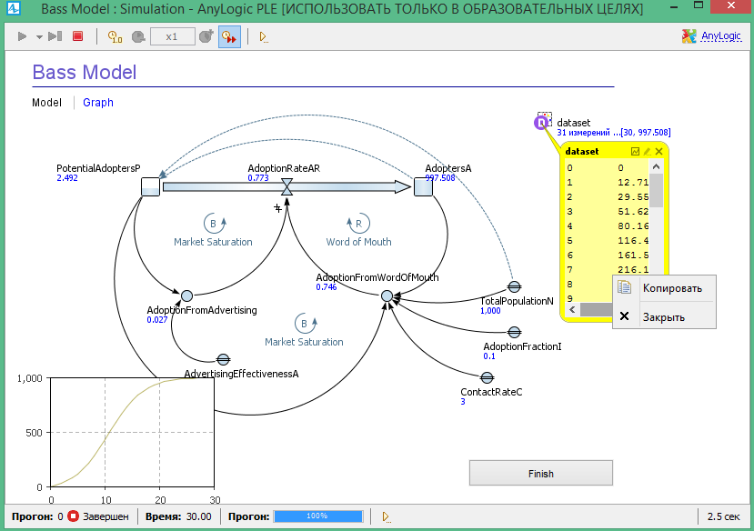
Рис. 2.8. Визуализация модели Басса при использовании системной динамики в AnyLogic
Модель зависит от параметров, представленных в таблице 2.1.
Таблица 2.1.
Описания параметров модели Басса
Обозначение параметров модели | Краткая характеристика | Используемые значения
TotalPopulationN | Общая численность населения | 1000
AdvertisingEffectivenessA | Эффективность рекламы | 0,011
ContactRateС | Число контактов в единицу времени | 3
AdoptionFraction | Вероятность убеждения | 0,1
Интенсивность спонтанной инновации p очевидно равна параметру AdEffectiveness. Коэффициент подражания q равен произведению ContactRateС ×AdoptionFraction.
Вспомогательная переменная AdoptionFromWordOfMouth задает интенсивности принятия инновации имитаторами и равна:
ContactRateC×AdoptionFractionI×PotentialAdoptersP×AdoptersA/TotalPopulationN.
Вспомогательная переменная AdoptionFromAdvertising задает интенсивность принятия инновации индивидами-инноваторами и равна AdvertisingEffectivenessA× PotentialAdoptersP.
3. В модели BassDiffusionAgentBaseAnimated (которую можно открыть в главном окне AnyLogic через меню Справка→Примеры моделей) реализован агентный подход к построению модели Басса.
Для установки соответствующих параметров необходимо изменить визуальные элементы (рис. 2.9 а) для согласования с данными для модели Басса в системно-динамическом подходе (в зависимости от варианта меняется AdvertisingEffectivenessA, AdoptionFraction). Параметры ContactRateС и TotalPopulationN установите значения 3 и 1000, соответственно.
Шаг обновления «принявших инновацию» можно задать во вкладке Свойства (графика), к которому можно получить доступ, нажав левой кнопкой мыши на график на презентации модели (рис. 2.9 б). В режиме моделирования данные о результатах можно получить, нажав правой кнопкой мыши на график и из выпадающего меню выбрать пункт «Копировать все».
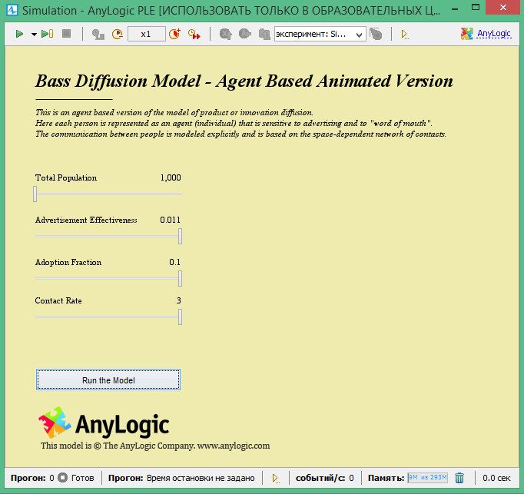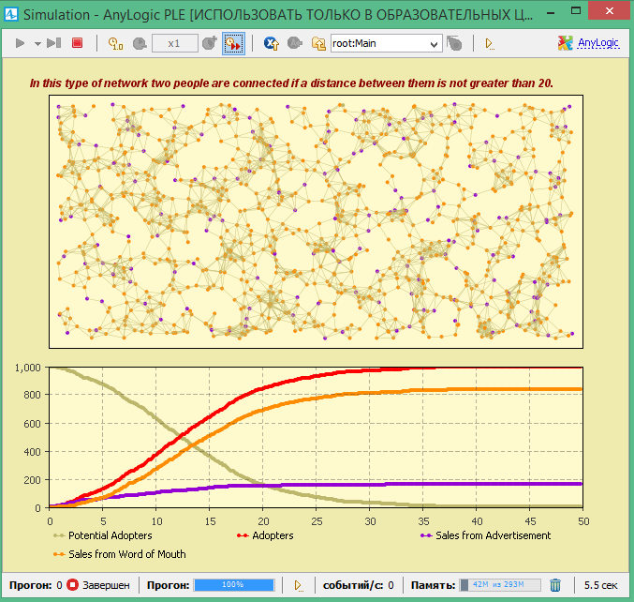
а) б)
Рис. 2.9. Визуализация модели Басса при анимированной агентной модели в AnyLogic. а) установка параметров моделирования б) визуализация процесса моделирования и построения графика изменения числа принявших инновацию агентов.
4. В агентной модели появляется возможность учитывать структуру взаимодействия агентов (в системно-динамическом подходе каждый взаимодействует с каждым). Поведение и свойства агентов задается на основе диаграммы состояний (рис. 2.10). На диаграмме задаются два условия перехода из состояния PotentialAdopter (еще не принявшего инновацию) в Adopter (принявшего инновацию) с заданной интенсивностью Ad и в результате получения сообщения WOM.
Параметры сети можно изменить в окне свойств модели Main (Вкладка «Пространство и сеть»).
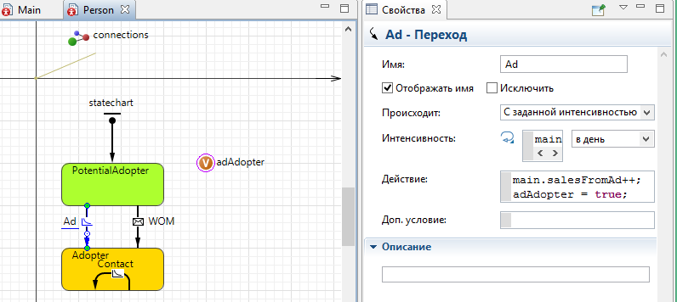
Рис. 2.10. Визуализация модели Басса при использовании системной динамики в AnyLogic
5. Для задания графа взаимодействий в свойствах модели выберите тип расположения: случайное; тип сети: согласно расстоянию; радиус: 20. Ширина и высота пространства 550 на 250, соответственно. Тем самым, задается случайное и равномерное распределение агентов в пределах пространства 250×550, причем если расстояние между агентами будет меньше 20, то агенты соединяются связями (см. рис. 2.9 б). Необходимо рассмотреть также случай, когда радиус равен 10 и 35.
5. Постройте графики изменения числа агентов N(t) принявших инновацию, а также изменения скорости n(t) принятия инновации (рис. 2.11).
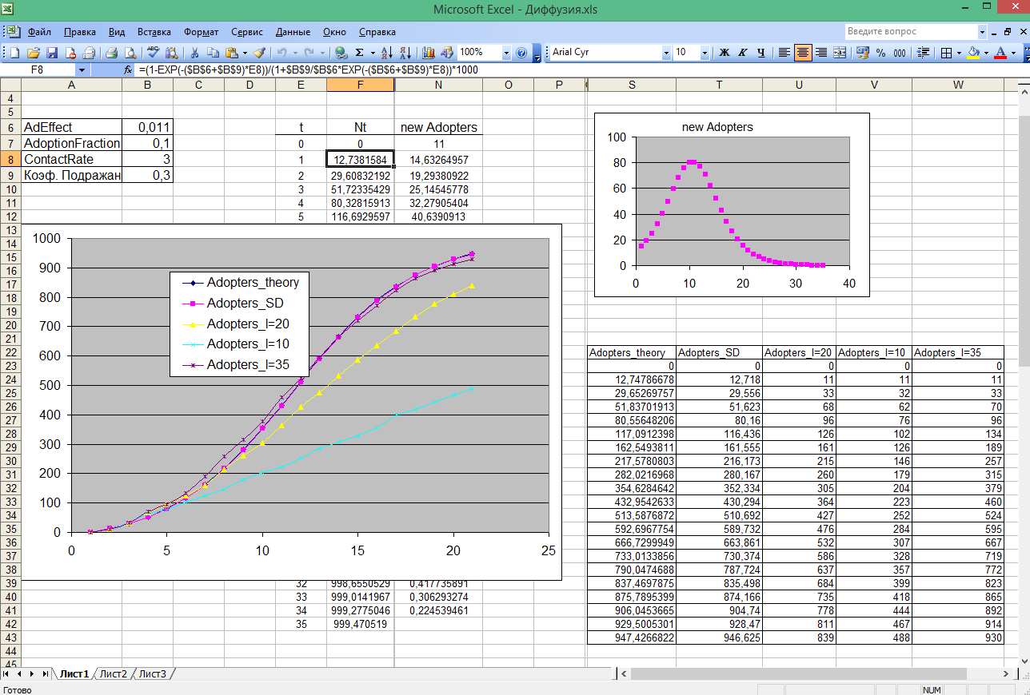
Рис. 2.11. Фрагмент листа таблицы к практическому заданию 3
Варианты заданий

№ | AdvertisingEffectivenessA | AdoptionFraction |  | № | AdvertisingEffectivenessA | AdoptionFraction
1 | 0,01 | 0,1 |  | 11 | 0,01 | 0,01
2 | 0,02 | 0,2 |  | 12 | 0,02 | 0,02
3 | 0,03 | 0,3 |  | 13 | 0,03 | 0,03
4 | 0,04 | 0,4 |  | 14 | 0,04 | 0,04
5 | 0,05 | 0,5 |  | 15 | 0,05 | 0,05
6 | 0,05 | 0,1 |  | 16 | 0,05 | 0,01
7 | 0,1 | 0,1 |  | 17 | 0,1 | 0,01
8 | 0,15 | 0,1 |  | 18 | 0,15 | 0,01
9 | 0,005 | 0,1 |  | 19 | 0,005 | 0,01
10 | 0,001 | 0,1 |  | 20 | 0,001 | 0,01

Форма отчета
Для защиты необходимо подготовить отчет, оформить его и передать на проверку в установленном порядке. В отчете привести результаты анализа числа принявших инновацию индивидуумов для аналитической модели, системно-динамической и агентной, а также скорости принятия инновации. Данные рекомендуется хранить в формате MS Excel, которые оформляются с пояснениями.
Контрольные вопросы
1. Дайте определение системно-динамического и агентного подходов. Какие преимущества дает использование каждого из этих подходов и какие недостатки эти подходы имеют.
2. Доработайте системно-динамическую и агентную модели, чтобы в них учитывалось, что со временем инновация может быть отвергнута, что вызовет необходимость ее повторного принятия с интенсивностью 0,01. Оцените точку равновесия, около которой колеблется число индивидуумов, принявших инновацию, в измененной модели.
3. Выведите формулу (2.12).

